Pâte à modeler et graphisme

Lignes verticales  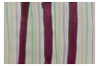   | Lignes horizontales  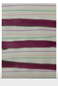
Cercles  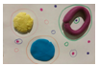 | Quadrillage  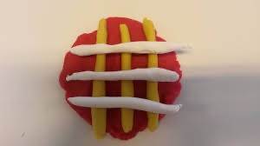
Lignes obliques  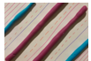 | Dents de loup  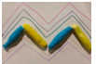
Créneaux  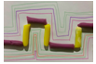 | Spirales  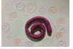
Pour les parents :
La pâte à modeler permet de préparer au graphisme : elle permet de verbaliser les lignes, les formes, leur orientation.

